 | PROGETTI DI RICERCA INTERNAZIONALI  RESPONSABILE SCIENTIFICO PROF. GIANCARLO DEPLANO | 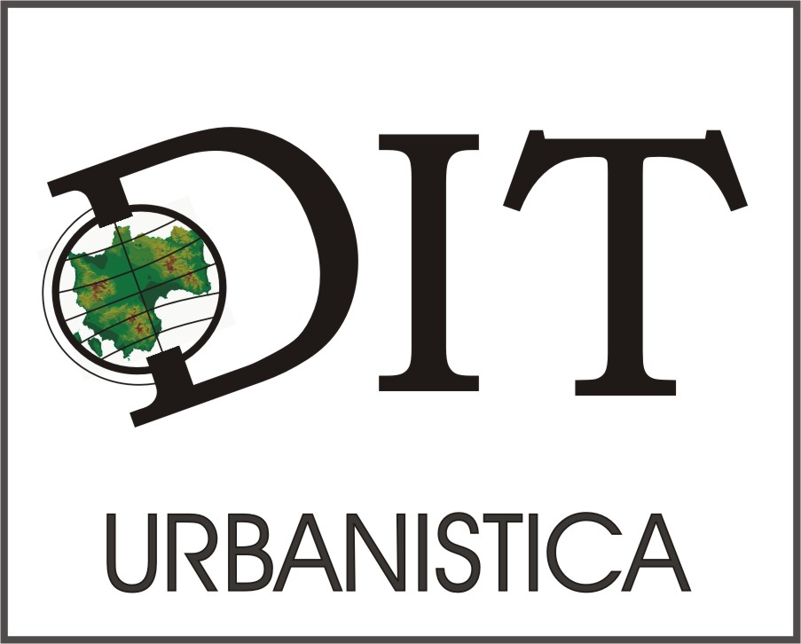

Abstract.

Nel corso degli ultimi anni l’attenzione della ricerca urbanistica ha individuato i temi del riuso e della riqualificazione urbana, della conservazione del patrimonio esistente e della tutela dell’ambiente come argomenti prioritari per la rinascita della città, facendo riferimento sempre più frequentemente al sapere storico, all’approfondimento dello studio sui modelli del passato, allo scopo di indagare i meccanismi reali dell’evoluzione della città e del territorio e di ricavare, da questa prospezione, elementi utili da trasferire nel progetto di piano. Dalla conoscenza, infatti, delle ragioni che sottendono alle intenzioni progettuali antiche, è possibile trarre indicazioni utili alla definizione delle politiche di gestione e programmazione degli interventi di recupero urbano.
Lo studio della morfologia urbana impostato secondo parametri innovativi che si fondono su convergenze pluridisciplinari costituisce la base delle trasformazioni che la città ha subito in relazione alle sue condizioni originarie, al mutamento del rapporto con il sito ed il proprio sistema territoriale, al processo di riuso dei palinsesti stratificati.
Nella pianificazione e gestione del territorio, tutela, conservazione e valorizzazione del patrimonio archeologico e storico e, in senso lato, dei beni culturali costituiscono nuove frontiere sulle quali, anche in termini economici, possono convergere le politiche di rinnovamento della città ed i progetti complessi di recupero e riqualificazione urbana sui quali fondare una coerente ed efficace impostazione di nuovi atteggiamenti dello strumento urbanistico nei confronti dell’eredità del passato. La capacità evocativa della topografia antica, che in un contesto locale storicizzato rappresenta la chiave di lettura dei processi insediativi, rende agevole nel progetto di piano definire i termini del confronto tra crescita urbana e conservazione.
Un corretto rapporto tra topografia antica e pianificazione degli usi del territorio storico della città risulta evidente nel recente studio del Piano Quadro per il recupero del Centro Storico di Cagliari che è stato approvato nel 1998. Politiche ed obiettivi di riuso si fondano preliminarmente sulle analisi diacroniche dello sviluppo urbano, che hanno rappresentato una parte cospicua degli elaborati utilizzati nella costruzione della conoscenza di sfondo del contesto locale.

Anna Maria Colavitti, PhD
Dipartimento di Ingegneria del Territorio
Sezione Urbanistica
Università degli Studi di Cagliari
Via Marengo, 3
09123 Cagliari
Italy
[Tel]. +39.070.675.5209
[Fax] +39.070.675.5215
amcolavt@unica.it

Chiara Garau, Dottoranda in Ingegneria del Territorio
Dipartimento di Ingegneria del Territorio
Sezione Urbanistica
Università degli Studi di Cagliari
Via Marengo, 3
09123 Cagliari
Italy
[Tel]. +39.070.675.5210
[Fax] +39.070.675.5215
cgarau@unica.it

